Conférence des Financeurs de la prévention de la perte d’Autonomie de l’Aveyron

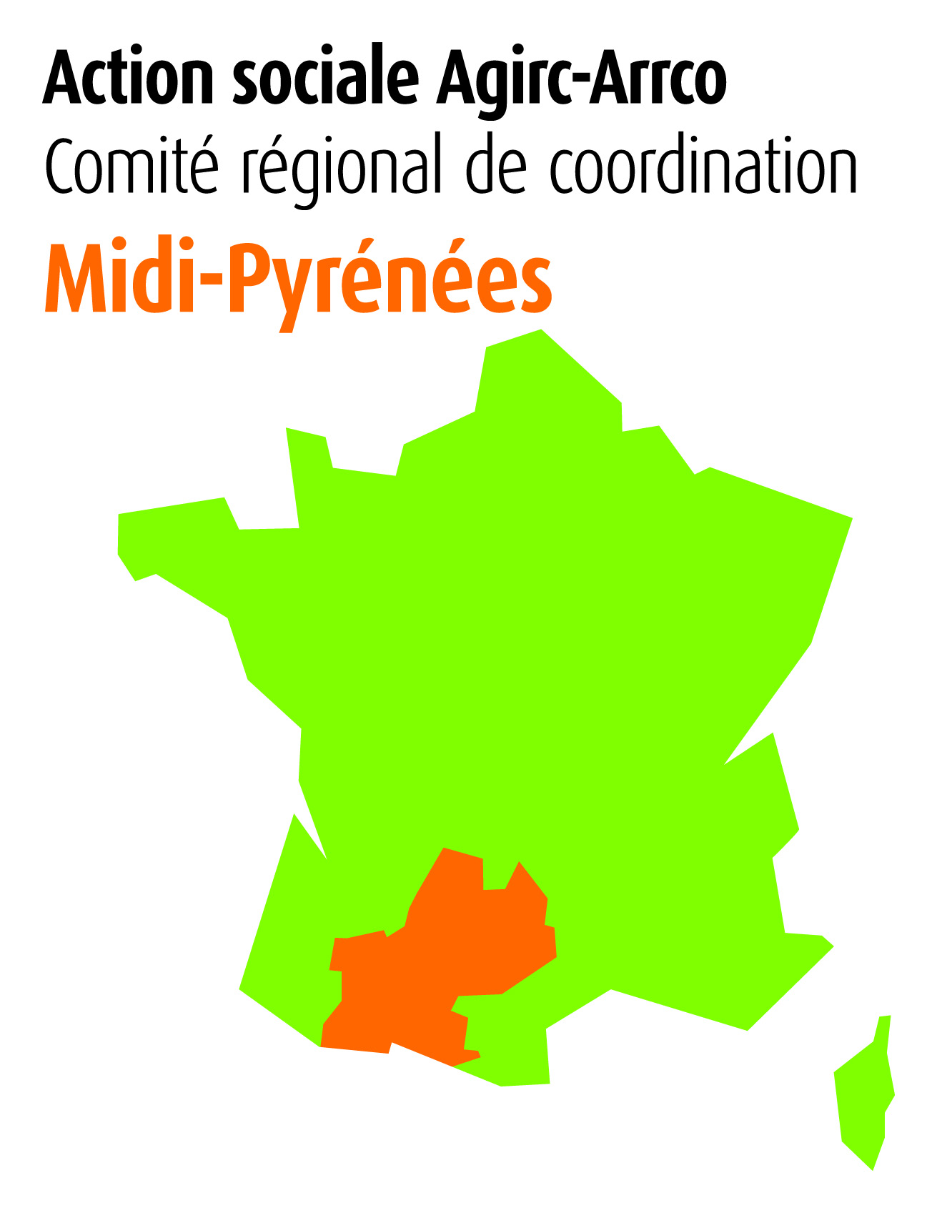

Appel à candidatures 2019 :
Actions de prévention collectives de la perte d’autonomie des personnes âgées de 60 ans et plus résidant dans l’Aveyron

Date de publication : 10 décembre 2018
Clôture de réception des dossiers : 11 février 2019
Contexte

La Loi d’Adaptation de la Société au Vieillissement dite loi ASV du 28 décembre 2015 prévoit dans son article L. 233-1. la création, dans chaque département, d’une Conférence des financeurs de la prévention de la perte d’autonomie des personnes âgées.
Cette Conférence permettra une amélioration de la visibilité de l’existant et l’identification des besoins non couverts ou non financés sur le territoire, afin de définir une stratégie coordonnée de prévention. Il s’agit d’une instance de coordination visant à développer les politiques de prévention en réunissant tous les acteurs du territoire départemental concourant à leur financement.
Dans le département de l’Aveyron, cette conférence a été installée le 10 octobre 2016.
L’objet de cet appel à candidatures est de faire émerger, renforcer et soutenir des projets de prévention de la perte d’autonomie s’inscrivant dans ces thématiques prioritaires et permettant de diversifier les modalités de réponses aux besoins repérés. Il est rappelé que le rôle de la Conférence des financeurs vise à assurer « un effet levier » sur les financements déjà consacrés à la prévention de la perte d’autonomie. Les financements de la conférence des financeurs ne viennent pas se substituer à l’existant mais bien les compléter.
La Conférence des financeurs de l’Aveyron a procédé à l’élaboration d’un diagnostic des besoins des personnes âgées et d’un recensement des actions réalisées sur son territoire en matière de prévention de la perte d’autonomie des personnes âgées. Ce diagnostic a été réalisé à partir de récentes études existantes : le Schéma départemental de l’Autonomie (2016-2021), les Projets de Territoire d’Action Sociale, une étude sur les aidants, le Projet Régional de Santé, l’Observatoire des fragilités de la CARSAT ainsi que toutes les données fournies par les membres de la conférence.
Ces éléments ont amené la conférence des financeurs de l’Aveyron à déterminer des axes thématiques prioritaires sur lesquels elle souhaite que les acteurs locaux s’investissent et développent des actions de prévention à destination des personnes âgées.

Objet de l’appel à candidatures

Le présent appel à candidatures vise à impulser et soutenir des actions collectives de prévention de la perte d’autonomie des personnes âgées de 60 ans et plus vivant à domicile dans l’Aveyron. Il a pour objectif de développer le « bien vieillir » par des actions favorisant notamment le bien-être, la qualité de vie, le lien social, la prévention en santé, etc.
Les actions proposées seront exclusivement des actions collectives de prévention. L’article L. 233-1 du code de l’action sociale et des familles définit les actions collectives de prévention comme étant des actions « destinées aux personnes de 60 ans et plus, visant à les informer, à les sensibiliser ou à modifier des comportements individuels, en vue d’éviter, de limiter ou de retarder la perte d’autonomie. Elles peuvent également viser à identifier les personnes destinataires de ces actions ».
Pour être éligibles, les actions doivent bénéficier directement aux personnes âgées. De plus, 40% des financements doivent être destinés à des personnes âgées non bénéficiaires de l’APA.
Ces actions doivent correspondre aux axes et actions du programme coordonné 2016-2021, adopté par la Conférence des Financeurs.

Objectifs opérationnels

Il est attendu qu’au terme de l’action, les personnes bénéficiant des actions collectives de prévention :
- Disposent de nouveaux savoirs ;
- Acquièrent de nouvelles compétences ;
- Installent de nouvelles habitudes dans leur vie au quotidien.

Le porteur de projet veillera à s’assurer de la participation, de la satisfaction des usagers, des modifications de compétences entre le début de et la fin de son intervention.

Les porteurs potentiels

Un grand nombre d’acteurs peuvent être porteurs d’actions dans le cadre du présent appel à candidatures : associations, collectivités territoriales, gestionnaires d’établissements sociaux et médico-sociaux, établissements de santé, groupements de coopération, CCAS, PIS, centres de santé, maison de santé pluri professionnelles, centres de soins infirmiers, professionnels agréés.
Désormais, les EHPAD peuvent se porter candidat pour réaliser des actions de prévention à destination de leurs résidants, notamment en matière de santé buccodentaire, de repérage précoce de la perte d’autonomie, d’activité physique adaptée, de diététique et de prévention des chutes.
Le porteur de projet doit avoir une existence juridique d’au moins un an.
Les associations à but politique ou religieux ainsi que celles ayant occasionné des troubles de l’ordre public ne peuvent prétendre à une subvention de la Conférence.

Les critères de sélection

Les actions éligibles :

- Les actions devront être développées sur le territoire de l’Aveyron. Elles visent à soutenir l’autonomie des personnes âgées.
- Les actions doivent bénéficier directement aux personnes âgées (par exemple, les actions de formation des professionnels ne peuvent pas relever du présent appel à candidatures)
- Les actions destinées spécifiquement aux aidants ne sont pas éligibles.
- Les actions doivent être réalisées en 2019.
- Le porteur de projet devra préciser s’il s’agit d’une action déjà existante sur le territoire ; d’une action nouvelle qui existe ailleurs et qui semble importable sur son territoire ; d’une action expérimentale.
- Aucune vente de produits et services ou publicité ne peut être proposée dans le cadre du projet déposé

En cas de demande de financement au titre de plusieurs projets, les porteurs sont invités à retourner un dossier pour chacun des projets pour lequel une subvention est sollicitée (seule la présentation du porteur de projet n’est pas à dupliquer).

La présentation du projet :

La réponse sera constituée des éléments du dossier de candidature joint, composé des éléments suivants :
- Présentation de la structure
- Présentation du projet : axe du programme concerné, objectifs, public visé, territoire de mise en œuvre, modalités de mise en œuvre, calendrier, modalités d’évaluation.
- Partenariats locaux et communication envisagée
- Plan de financement
- Pièces justificatives

Les critères :

Au-delà de la présentation du projet, les dossiers seront sélectionnés au regard des critères suivants :

- Qualité de l’analyse des besoins
- Identification et pertinence des objectifs poursuivis eu égard à la population ciblée et au programme coordonné
- Identification du territoire concerné
- Ancrage du porteur sur le département de l’Aveyron: pour les structures dont le siège social est extérieur au département, elles devront être en mesure de démontrer que la déclinaison de leurs projets s'appuie sur une dynamique partenariale constituée d'acteur(s) local (aux) et s'inscrit dans la durée. Une action considérée comme un projet, relevant d'une démarche spécifique de prestation de service, ne pourra être retenue.
- Expérience reconnue du porteur de projet
- Qualifications professionnelles des animateurs
- Faisabilité de l’action, de sa conception à sa réalisation
- Innovation : cette notion peut s'entendre au sens inédit de l'action comme au sens d'une action existante mais qui n'a jamais été réalisée sur le territoire concerné.
- Bilan de l'action, dans le cas où le projet a déjà été financé en 2016, 2017 ou 2018
- Accessibilité des actions aux seniors de 60 ans et plus
- Tarification pour les bénéficiaires
- Mise en œuvre d’une démarche d’évaluation de l’action
- Complétude du budget prévisionnel : dans ce cadre il sera également mentionné le montant exact de la subvention sollicitée et démontré l'existence d'un co-financement du projet
- Inclusion dans une démarche partenariale avec les autres acteurs intervenant dans ce domaine, afin de veiller à une mise en œuvre cohérente des différents projets de ce type sur le territoire sans superposition ni concurrence.
- Dimension pérenne de la démarche de projet présenté
Les subventions sont attribuées par le Comité de pilotage de la Conférence des Financeurs, qui détermine, à sa libre appréciation, le montant alloué au regard des critères précités. Le montant de l’aide sera évalué à partir des éléments qualitatifs et financiers des actions présentées. Si plusieurs actions sont proposées dans le cadre du dossier de candidature, le Comité de pilotage pourra décider de ne retenir qu’une partie des actions.
Le nombre de projets retenus tiendra compte de l’enveloppe financière globale affectée à l’appel à candidatures pour l’année 2019.
La décision sera communiquée par voie postale dans les meilleurs délais.
L’attribution de la participation financière sera formalisée par une convention entre le Conseil départemental de l’Aveyron et l’organisme porteur de projet.
Les décisions prises par la Conférence des Financeurs ne peuvent faire l’objet d’aucun recours ou de procédure d’appel.

Le financement

Le financement alloué concerne une action collective. En aucun cas, la demande ne peut concerner une subvention pérenne pour le fonctionnement de la structure.
Les dépenses éligibles sont celles concernant exclusivement l'objet de l'action présentée. A ce titre et au regard du projet, la Conférence des Financeurs pourra considérer, au-delà de l'animation du projet en lui-même, que le temps de travail fourni à la préparation et à l'évaluation du projet, soit pris en compte avec un plafond maximum fixé à 20% du total du budget dédié au projet.
Ne seront pas financées par cet appel à candidatures des actions qui relèvent d’autres financements (recrutement de postes pérennes…).
Les dépenses de fonctionnement des établissements et services sociaux ou médico-sociaux pour personnes âgées ou handicapées, les aides directes aux personnes, la formation des professionnels, les dépenses de fonctionnement des structures, et plus largement les actions relevant d’autres financements publics spécifiques sont inéligibles à cet appel à projet.
La recevabilité du dossier de candidature ne vaut pas engagement du Conseil départemental de l’Aveyron pour l’octroi de financement au titre de la Conférence des Financeurs. Toute décision de participation financière est prise par le Comité de pilotage de la Conférence des Financeurs.
Les financements de la CNSA ne doivent pas entraîner ou compenser le désengagement de partenaires antérieurement engagés et favoriser des effets de substitution.
Pour les dossiers retenus, un financement unique (annuel) sera alloué. Dans le cas d’un projet pluriannuel, la demande devra être réitérée chaque année.
Les financements hors Conférence des Financeurs devront représenter au minimum 20% du budget de l’action.
Le porteur de projet devra fournir toutes les pièces permettant de justifier de l’utilisation de la subvention (factures, fiches de paie…) afin de pouvoir procéder au versement du solde et ce avant le 30 novembre 2019. Dans l’hypothèse où une action ne serait pas mise en œuvre comme prévu dans le projet, le porteur en informera immédiatement la Conférence des Financeurs. Le cas échéant, celle-ci se réserve le droit de retirer la subvention et de l’affecter éventuellement à un autre projet opérationnel.

L’évaluation

Les membres de la Conférence des Financeurs se réservent le droit de venir apprécier sur place le déroulé de l’action.
Avant le 30 novembre 2019, le porteur transmettra une évaluation globale de l’action eu égard aux objectifs poursuivis.
L’évaluation portera sur le taux de participation et le profil des participants et apportera des éléments relatifs à l’impact sur les bénéficiaires de l’action (quantitatif et qualitatif).
Concernant l’aspect quantitatif, il devra renseigner le tableau ci-après.
Concernant l’évaluation qualitative, elle comprendra les points suivants (voir fiche évaluative jointe) :
- Descriptif du déroulé de l’action
- Process de l’action proposée (expliciter ce qui a fonctionné ou non dans l’intervention, les freins et leviers rencontrés dans la mise en place du projet, l’échéancier…) ;
- Satisfaction : le porteur choisira la forme la plus pertinente pour prendre en compte l'avis des usagers (questionnaire de satisfaction sur l’action et les conditions de réalisation, vote à main levée, entretiens, suivi téléphonique…).
- Bilan : les points positifs et négatifs, les améliorations à apporter, les perspectives

Le porteur de projet doit anticiper les modalités d’évaluation des actions qu’ils développeront.

Type d'actions collectives financées | Nombre de bénéficiaires |  |  |  |  |  |  |  |  | Nombre d'actions financées | Montant financier global | Montant moyen financé par personne (calcul de cohérence) | Localisation des actions
 | Hommes | Femmes | GIR 1 à 4 | GIR 5 à 6 ou non GIRé | De 60 à 69 ans | De 70 à 79 ans | De 80 à 89 | De 90 ans et plus | Total
Santé Globale/Bien vieillir dont :

Nutrition

Mémoire

Sommeil

Activités physiques et atelier équilibre/prévention des chutes

Bien-être et estime de soi

Habitat et cadre de vie (dont sécurité domicile)

Sécurité routière

Accès aux droits

Vie Sociale

Préparation à la retraite

Autres actions collectives
TOTAL

Délais et modalités de dépôt des dossiers

Ce présent appel à candidatures est ouvert du 26 décembre 2018 au 28 février 2019.
Les dossiers de candidature (1 version papier + 1 version électronique en PDF) devront être réceptionnés, au plus tard le 11 février 2019 aux fins d’instruction (cachet de la poste faisant foi) :

➢ par courrier à l’adresse suivante :

Conseil départemental de l’Aveyron,
Pôle des Solidarités Départementales
Direction Personnes Agées Personnes Handicapées
4 rue Paraire
CS 23109
Rodez cedex 9

➢ et en version électronique à :

dpaph@aveyron.fr

Les porteurs mentionneront obligatoirement, lors de la transmission mail et courrier du dossier, sur quelle/s thématique/s émarge/nt le projet transmis au regard des axes et actions du programme 2016-2021.

Evaluation qualitative du projet
A renvoyer à la fin de la réalisation de l’action (PSD, Direction Personnes Agées-Personnes Handicapées, 4 rue Paraire, 12 000 RODEZ)
Présentation de l’action

Nom du porteur de projet :

Nom de l’action :

Descriptif de l’action :

Territoire de mise en œuvre de l’action :

Nombre de participants :

Nombre de séances :

Taux de participation :

Comment les bénéficiaires ont entendu parler de l’action :
Par votre organisme Presse/internet Famille
Autre ………………………………………….

Bilan pour le porteur de projet

Est-ce que l’échéancier et les étapes ont été respectés ?

Partenariat avec d’autres acteurs locaux :

Difficultés rencontrées dans la mise en œuvre du projet :

Points positifs :

Points à améliorer :

Perspectives

Démarche d’évaluation de l’action (décrire la méthode utilisée pour évaluer le niveau de satisfaction des bénéficiaires)

Résultats pour les bénéficiaires

Niveau de satisfaction des bénéficiaires :

Mauvais Bon Très bon

Quelles étaient leurs attentes par rapport à l’action ?

Ces attentes ont-elles été satisfaites ?

Quel a été le niveau d’implication des bénéficiaires tout au long de l’action ?

Les résultats sont-ils satisfaisants ?

Si non pourquoi ?

